Se hace camino al andar ...
Gatear, caminar, correr ... deambular; son diferentes etapas en la movilidad del humano, Etapas asociadas a sus diferentes experiencias y conocimientos que se nos presentan en el trayecto de la vida.
Moverse como expresión de libertad es una idea asentada en los arquetipos culturales y lo hacemos, para lograr un objetivo, para huir del peligro o en el mejor de los casos por la felicidad de desplazarnos. La imagen de un crio corriendo, riéndose y tambaleándose al mismo tiempo; cuando menos, nos emociona.
Mas tarde el paseo nos hace seres sociales, caminando al compás, compartiendo el espacio, el tiempo y el discurso y ya en la juventud, algunos nos aficionamos al errabundeo, confrontando el camino al caminante en una interacción creativa que dota de valor al espacio transitado.
Es este el asunto que me convoca; para relacionar la construcción del espacio, el camino y el proceso dinámico de caminar.
Ya en la Grecia antigua, los peripatéticos animaban a caminar por los peristilos del ágora para lograr la excelencia del discurso filosófico y en aquel recorrido se edificaron los fundamentos ideológicos donde se asienta la cultura.
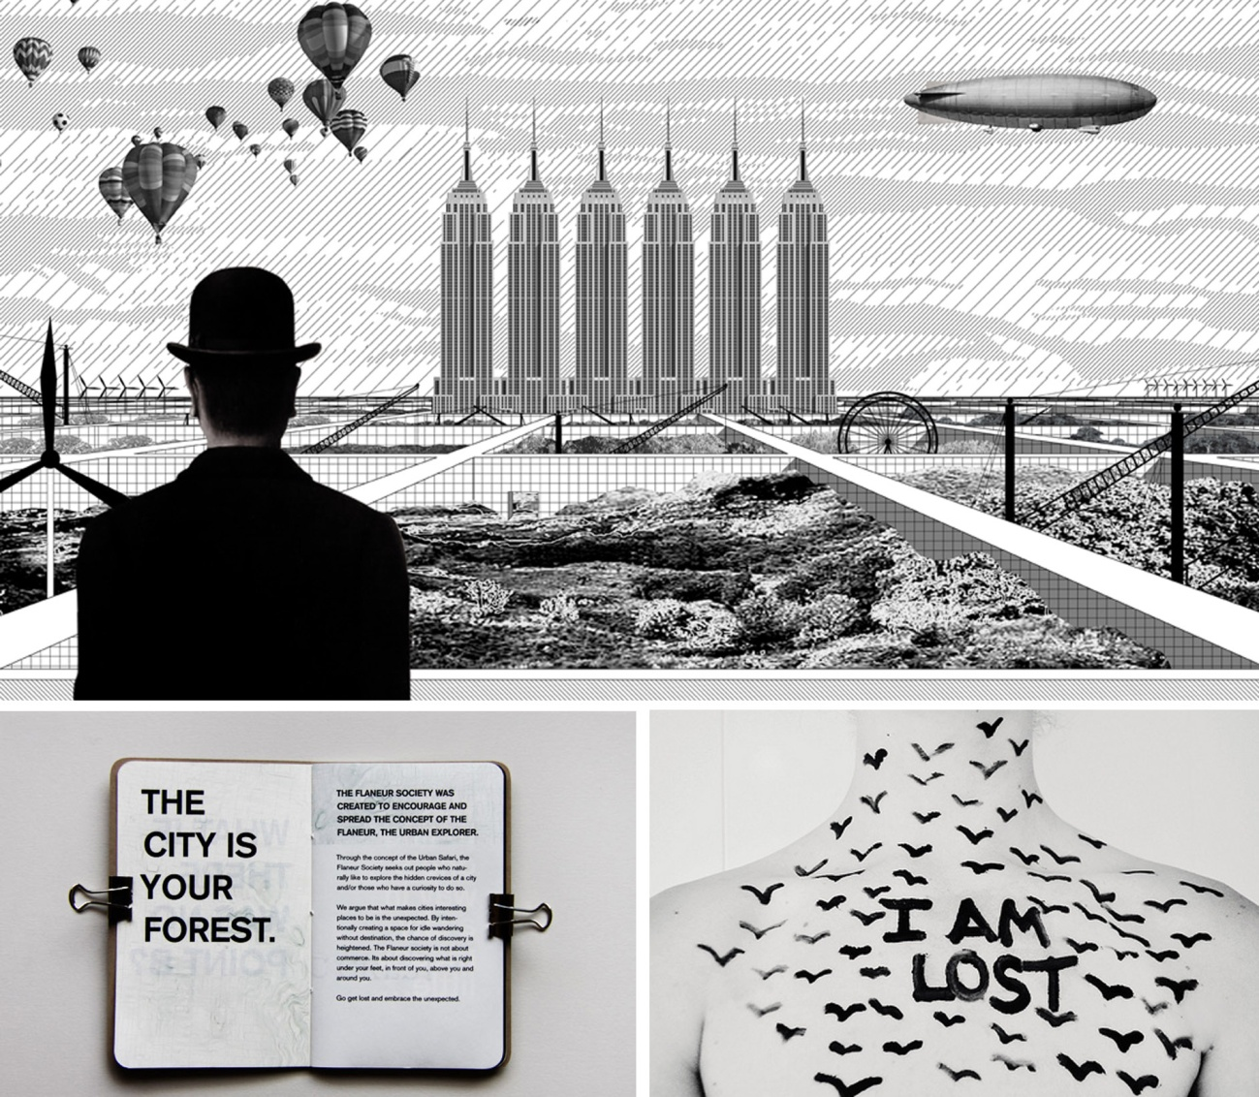
Mas luego tendremos que dar un salto, hasta los inicios del s. XX para retomar las conexiones perdidas entre el caminante y el espacio que va interpretando mientras deambula.
La naturaleza, en el comienzo de la historia del hombre, se ve puntuada con elementos reconocibles que señalan el espacio y lo orientan como el menhir y otras construcciones megalíticas.
Así también la ciudad se construye como apropiación del espacio por un grupo social y se estructura a semejanza del paisaje natural como rutas y lugares estanciales, hitos y continuidades y para esto se sirven de los lugares habitacionales como delimitadores significativos.
Abel, el trashumante, ha caído abatido por la quijada de burro de la mano de su hermano Caín que ha detenido su caminar para repetir su cosecha anual hasta la eternidad.
El sedentarismo inmóvil ha triunfado frente al movimiento creativo continúo representado por el pastor nómada.
Los dadaístas dieron el primer paso en la edad moderna, liberados de cualquier retórica conceptual se enfrentan al espacio desinhibidos, vaciados y sin pretensiones y de su vagabundeo surgen incomprensibles creaciones dominadas por la deriva de su discurso.
Continúa en París el descubrimiento de nuevos espacios y esta vez en las periferias, donde una ciudad escondida y oscura se debe dilucidar para comprender las profundidades de la psiquis surrealista ... el inconsciente de la ciudad. Terrain vague que acumulan conciencia del futuro de la ciudad y en sus sucias señales se alumbra el devenir.
Los más optimistas y los que aún nos mueven; los que confían en que las máquinas y la tecnología liberarán al humano del sudor de su frente se manifestaron en la forma de movimiento situacionista para la consecución de una sociedad de individuos emancipados, alojados en las ciudades nómadas.
He paseado mucho, he caminado como peregrino y deambulado por ciudades y campos, he sufrido las hostilidades, me he orientado, me han absorbido las calles y dado reposo las plazas, me he conducido por la orilla del ríoyo llegado al pico que despunta. Me he dejado guiar por las campanas y he tenido que retroceder sobre mis pasos en el barrio de los curtidores.
Y tras el reluciente resplandor de la corona de cristal que nos atrae en su perfecta belleza, nos deslizamos por las capas de los submundos donde habita el humano y reconocemos nuestro ser, nuestras potencias congeladas; guardadas con celo por la guadaña de Caín.

Luis Javier Martínez Lucio
Arquitecto

